Fisiologia articolare e Biomeccanica sono due aree di studio del movimento e del corpo umano molto diverse tra loro che hanno sicuramente dei punti di contatto. Partono da presupposti diversi e hanno ricadute applicative totalmente diverse per quanto riguarda la gestione del movimento umano ma soprattutto la comprensione dello studio.
Purtroppo spesso queste parole vengono confuse, usate l’una in sostituzione dell’altra o viceversa, come sinonimi oppure per dare un senso di maggiore importanza alla fisiologia articolare attraverso l’utilizzo della parola Biomeccanica.

Fisiologia articolare
La fisiologia articolare è lo studio della fattezza, della forma e della funzionalità delle articolazioni del corpo umano. Quindi descrive in termini qualitativi e quantitativi come un’articolazione si muove, i gradi di libertà dell’articolazione stessa, i movimenti che sono concessi a questa articolazione.
La fisiologia articolare serve a dare dei valori di normalità dei movimenti delle articolazioni nello spazio nei gesti analitici e complessi. Definendo una qualità dell’esecuzione del movimento e soprattutto definendo quelli che sono i criteri di movimento corretto a full range of motion e movimenti parziali, scorretti o limitati.
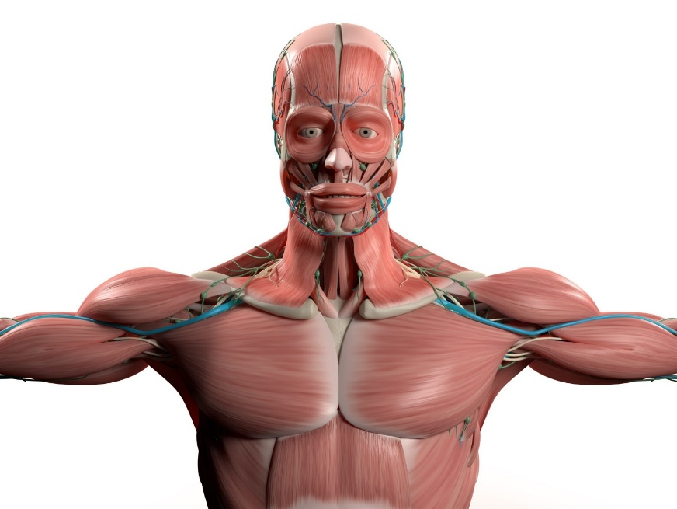
La fisiologia articolare divide i movimenti attraverso parole chiave che possono essere definite come flessioni, estensioni, rotazioni interne ed esterne ma non utilizza esattamente lo studio delle forze interne/esterne/rotazione per quantificare che cosa sta succedendo. Questo processo appena descritto è opera dello studio biomeccanico.

Biomeccanica
Si svolge uno studio biomeccanico del movimento dell’articolazione andando ad indagare quali forze esterne ed interne agiscono sull’articolazione stessa, a quali forze l’articolazione è soggetta e quindi quali sono gli stress articolari che avvengono all’interno dell’articolazione.
La Biomeccanica è la scienza che studia le forze e la distribuzione meccanica di quello che è lo sforzo dell’articolazione. Al contrario invece, la fisiologia articolare spiega quali sono i movimenti. Nelle situazioni in cui lo studio biomeccanico da informazioni che mettono a rischio il movimento fisiologico dell’articolazione, che si studia con la fisiologia articolare, ecco che le due aree vengono ad incrociarsi e toccarsi diventando funzionali tra loro.
Troppo spesso oggi si parla di movimenti, quali ad esempio la pronazione e la supinazione del piede, identificando questo come uno studio biomeccanico del piede o movimenti di rotazione delle vertebre una sull’altra identificando questi movimenti descritti dalla fisiologia articolare come studio biomeccanico del rachide.
Questo è un errore terminologico che deve essere assolutamente corretto affinché tutti gli operatori della salute e del movimento possano parlare lo
stesso linguaggio

In Scienze Motorie, la fisiologia studia il funzionamento del corpo umano e come risponde all'esercizio fisico (adattamenti, miglioramento di forza e resistenza). La biomeccanica analizza invece le forze interne ed esterne e i principi fisici che governano il movimento, per comprendere e ottimizzare la tecnica sportiva, prevenire infortuni e migliorare l'attrezzatura.

La fisiologia fornisce le basi per comprendere le risposte del corpo all'allenamento e all'attività motoria. È essenziale per:
- Programmare allenamenti:
Permette di creare programmi efficaci e sicuri, adattandoli alle capacità fisiche.
- Valutare le prestazioni:
Aiuta a misurare le capacità fisiche degli atleti e monitorare i progressi.
- Capire gli adattamenti:
Spiega come il corpo si adatta all'esercizio, migliorando forza, resistenza e coordinazione.

La biomeccanica analizza come le forze agiscono sul corpo e come questo si muove. È importante per:
- Analisi del movimento:
Studia le forze muscolari, la gravità e le forze esterne per comprendere il movimento umano.
- Ottimizzazione della tecnica:
Aiuta a individuare i difetti nell'esecuzione dei gesti sportivi, migliorando l'efficienza e le prestazioni.
- Prevenzione degli infortuni:
Analizza le forze che possono causare lesioni, permettendo di progettare strategie preventive e attrezzature più sicure.
- Miglioramento dell'attrezzatura:
Contribuisce alla progettazione di attrezzature sportive che favoriscano la sicurezza e il rendimento.

Differenza e Interconnessione
Sebbene distinte, la fisiologia e la biomeccanica sono strettamente connesse. La fisiologia spiega "come" il corpo si adatta e funziona, mentre la biomeccanica spiega "perché" e "come" si muove, considerando gli aspetti meccanici. Studiarle insieme fornisce una comprensione completa della struttura, della funzione e della pratica del movimento umano.

